可燃有害气体检测仪不再强制检定，但仍是检查整改重点项目
来源： 仪表圈
2020年10月26日，市场监管总局关于调整实施强制管理的计量器具目录的公告中针对《实施强制管理的计量器具目录》进行了调整，明确表示可燃、有毒气体检测报警仪非强制检定，但在实际操作中，企业只要发生漏检、超期未检、检定项目不全、检定方式不正确、检定结果存疑等，都会被列入不合格项要求整改，那么，非强制检定后，可燃、有毒气体检测报警仪检定到底应该如何做？本文我们 一起探讨，探讨。
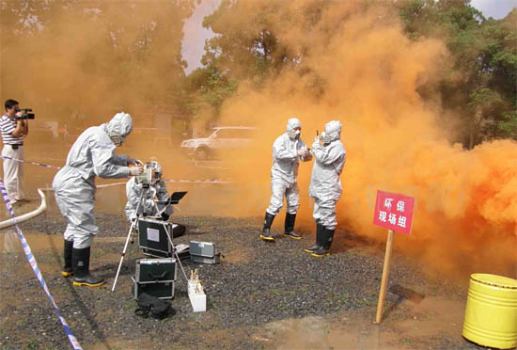
可燃有毒气体检测报警仪现在已经成了各个石油化工企业以及涉及到重大危险源的企业的一种标配了，也成了政府和专家们隐患排查的一个几乎必查项目，尤其是2017年安监总局发布了第121号文《化工和危险化学品生产经营单位重大生产安全事故隐患判定标准》之后，可燃有毒气体检测报警仪的设置与否直接上升到重大安全隐患的层面了，由此可见，相关部门对可燃有毒气体检测报警系统的重视程度了。但是今天我写这篇文章的目的不是去研究可燃有毒气体报警设置的技术问题，而是重点探讨一下可燃有毒气体检测报警仪设置之后的后续工作，也就是检测报警仪的维护、检测、检定等事宜。
关于检测报警仪的维护、检测、检定等后续工作事宜，也是一件令大家闻之头疼的事情，因为这里面的事情给人一种毫无头绪的感觉，群里也是为此展开过热烈的讨论，但总归无果而终。那么今天我们就从头捋一捋气体检测报警仪的维护、检测、检定等方面的问题。
当一个气体检测报警仪从它在现场安装完成之后，并且正式投用的那一刻起，该气体检测报警仪实际上也正式进入了全生命周期最后的环节，也就是运行、维护、报废环节。此处的词语“维护”代表的是广义上的维护，它包含了保养、维修、检测、检定等内容。
我们正式探讨第一个问题，气体检测报警仪的维护是必须要做的吗？
答案是肯定，但我们并不是仅仅要一个肯定的答复，更习惯于从法律法规、政策条文中寻找依据。
在2021年6月10日通过的《安全生产法》中，第三十六条：
“安全设备的设计、制造、安装、使用、检测、维修、改造和报废，应当符合国家标准或者行业标准。
生产经营单位必须对安全设备进行经常性维护、保养，并定期检测，保证正常运转。维护、保养、检测应当作好记录，并由有关人员签字。”
第三十六条向我们传达了两个信息：
第一明确规定了安全设备需要定期的维护；
第二明确规定了安全设备的检测应当符合国家标准或行业标准。
可能较真的网友会问，气体检测报警仪属不属于安全设备呢？这个问题确实很普遍，那么我们必须把安全设备的范围讲清楚，一部法律的出台，并不能够解决所有的细节问题，这个时候就需要对法律进行释义，新《安全生产法》颁布了，目前还没公布条文释义，但我们可以参考2014版《安全生产法》条文释义。
在2014版《中华人民共和国安全生产法释义》中对安全设备做了以下解释：
“安全设备主要是指为了保护从业人员安全、防止生产安全事故发生以及在发生生产安全事故时勇于救援而安装使用的机械设备和器械，如矿山使用的自救器、灭火设备以及各种安全检测仪器，包括安全检测系统、瓦斯检测器、测风表、氧气检测仪、顶板压力检测仪等。”
以下内容摘选自中华人民共和国应急管理部网站关于公众留言回复的内容：
咨询：安全设备的维护、保养、定期检测，安全设备具体有哪些？设备上的安全附件如光栅、双手开关、安全阀等属于安全设备吗？咨询时间：2021-06-10
回复：全国人大常委会法工委与原国家安全生产监督管理总局共同编写的《中华人民共和国安全生产法释义》一书中对此问题有所解释。安全设备主要是指未了保护从业人员安全、防止生产安全事故发生以及在发生生产安全事故时勇于救援而安装使用的机械设备和器材，如矿山使用的自救器、灭火设备以及各种安全检测仪器，包括安全检测系统、瓦斯检测器、测风表、氧气检测仪、顶板压力检测仪等。回复单位：政策法规司 回复时间：2021-07-21
通过条文释义和官方回复，我们可以明确，气体检测报警仪属于安全设备没有任何疑义。
根据《安全生产法》第三十六条的规定，生产经营单位也就是企业有义务对气体检测报警仪进行定期维护检定，并且企业对气体检测报警仪的维护检定需满足国家标准和行业标准的要求。
搞清楚了企业的主体责任后，那么接下来的问题就是，定期检定应当具体怎么做？国家标准和行业标准对气体检测报警仪的维护检定又是怎么规定的呢？
目前关于气体检测报警的标准规范主要有以下文件：
《GB/T 50493-2019 石油化工可燃气体和有毒气体检测报警设计标准》
《GB 12358-2006 作业场所环境气体检测报警仪 通用技术要求》
《GBZ 223-2009 工作场所有毒气体检测报警装置设置规范》
《JJG 693-2011 可燃气体检测报警器》
《SY 6503-2016 石油天然气工程可燃气体检测报警系统安全规范》
在没有对上述5个标准展开讨论之前，我们先看一下应急管理部在2019年发布的78号文《关于印发<危险化学品企业安全风险隐患排查治理导则>的通知》，其中在仪表安全隐患排查表中，对气体检测报警仪的要求如下：
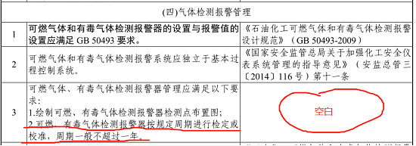
“可燃、有毒气体检测报警器按规定周期进行检定或校准，周期一般不超过一年”，这里明确了气体检测报警仪需要定期进行检定或校准，但是定期没有透漏具体时间间隔，只是说了按规定周期，也就是说有明文规定的周期，应当按照明文规定周期执行，没有明文规定的周期，那就按照不超过一年来执行。
但是在这个要求所依据的标准规范里，居然是空白。什么意思呢，难道相关部门也无法找到支撑的标准规范吗？
我们不妨试着缕缕，首先从规定周期寻找突破口：
对于可燃气体来说，《JJG 693-2011 可燃气体检测报警器》第5.5条，明确规定了仪器的检定周期不超过一年；
对于有毒气体来说，《GBZ 223-2009 工作场所有毒气体检测报警装置设置规范》第7.4条规定按计量要求对检测报警仪定期检定；
那么计量又是怎么要求的呢？
查《JJF 1433-2013 氯气检测报警仪校准规范》
《JJF 1674-2017 苯气体检测报警器校准规范》
《JJG 551-2003 二氧化硫气体检测仪检定规程》
《JJG 695-2019 硫化氢气体检测仪检定规程》
《JJG 1022-2016 甲醛气体检测仪检定规程》
《JJG 915-2008 一氧化碳检测报警器检定规程》等标准
周期均规定为一年。根据上述可燃和有毒气体检测报警仪的规定，其检定周期基本上还是和78号文相吻合的。
以上文字内容，解决了企业进行气体检测报警仪检定的法定义务属性，同时明确了气体检测报警仪检定的周期问题。
那么剩下的也是企业最为关注的问题，就是气体检测报警仪在日常使用过程中的检定工作应当有谁来做。我们先从最权威的法律着手：
根据2018年新修订的《中华人民共和国计量法》第九条的规定：
“县级以上人民政府计量行政部门对社会公用计量标准器具，部门和企业、事业单位使用的最高计量标准器具，以及用户贸易结算、安全防护、医疗卫生、欢迎监测方面的列入强制检定目录的工作计量器具，实行强制检定。未按照规定申请检定或者检定不合格的，不得使用。实行强制检定的工作计量器具的目录和管理办法，由国务院制定。
对前面规定以外的其他计量标准器具和工作计量器具，使用单位应当自行定期检定或者送其他计量检定机构检定。”
第九条款的内容信息量比较丰富，基本上规定了计量器具的强制检定实施主体（县级以上人民政府计量行政部门），计量器具的非强制检定实施主体（使用单位），也就是说，如果被列入强制检定目录范围内的计量器具，应当由政府部门进行检定，如果没有被列入强制检定目录范围的，应当由使用单位自行检定。
换句话说，无论是否被列入强制检定目录范围，都应当进行定期检定，只是执行主体不同而已。而并不是说，没有列入强制检定目录的话，就可以不用检定了。
那么国务院对强制检定的计量器具目录是怎么规定的呢?气体检测报警仪是否被列入了呢？
我们继续看一份文件：
2019年10月，机构改革之后新组建的市场监督管理总局发布了48号文《市场监管总局关于发布实施强制管理的计量器具目录的公告》，其中对气体检测报警仪的规定如下：
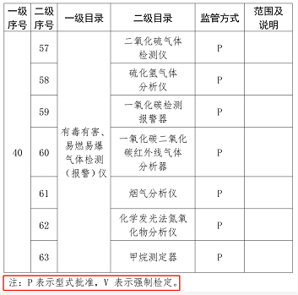
根据条文规定的内容，可以肯定从2019年10月起，所有气体检测报警仪都不再被列入强制检定的范围了，也就是说，地方政府计量部门不再承担企业气体检测报警仪的法定检定任务了，企业需要自行组织检定或者委托第三方专业机构进行检定。（延伸一下，48号文仅仅存活了1年，2020年10月26日，市场监督管理总局再次发布了第42号文《市场监管总局关于调整<实施强制管理的计量器具目录>的公告》，但是对于气体检测报警仪的规定依然和48号文保持一致）。
综上所述，我们总结一下，对于气体检测报警仪来说，是需要按照至少每年一次的周期来进行检定的，检定的责任主体是企业自身，企业可以自行检定（尽管大部分企业由于缺乏检定所必需的专业设备和技术人员不具备自行检定的条件），也可以邀请第三方专业机构来进行检定。
警惕！漏检、超期未检、检定项目不全、检定方式不正确、检定结果存疑等，可能会被列入不合格项要求整改！

